Черепанова Лариса Валентиновна
БПОУ Республики Алтай «Колледж культуры и искусства имени Г.И. Чорос-Гуркина»
АЛТЫН-КЁЛЬ – ИСТОЧНИК ТВОРЧЕСКОГО ВДОХНОВЕНИЯ
ДЛЯ КОМПОЗИТОРОВ ГОРНОГО АЛТАЯ
Уникальный природный заповедник России, Телецкое озеро (Алтын-Кёль) является источником творческого вдохновения для людей искусства. Красота озера находит отражение и в творчестве композиторов Горного Алтая. В статье дан краткий анализ произведений А.В. Анохина, А.М. Ильина, В.Ф. Хохолкова, содержание и история создания которых связаны с «Золотым озером».
Ключевые слова: Телецкое озеро, Алтын-Кёль, «Золотое озеро», музыка композиторов Горного Алтая, А.В. Анохин, А.М. Ильин, В.Ф. Хохолков.
Одно из самых глубоководных и красивейших озер России располагается на территории Республики Алтай. Это Телецкое озеро – уникальный природный комплекс нашей планеты. В 1998 году Телецкое озеро было включено в список объектов Всемирного наследия ЮНЕСКО.
Алтын-Кёль – «Золотое озеро» – так называем его мы, местные жители. Можно бесконечно восхищаться его первозданной красотой, его уникальной живописной природой, горами, его окружающими, разнообразием флоры и фауны, невообразимой чистотой ледяной воды и замечательным ароматом свежего воздуха…
Много легенд сложено в народе о прекрасном озере. Вдохновляет Алтын-Кёль и людей искусства. Поэты посвящают ему свои стихи, художники пишут картины. Красота озера Алтын-Кёль находит отражение и в творчестве композиторов Горного Алтая.
В начале двадцатого века, с 1904 года, проводил свои исследования на Алтае выдающийся краевед, этнограф Андрей Викторович Анохин (1869 – 1931). С именем Анохина связано открытие музыкального творчества малых народов Горного Алтая. Результаты этнографической деятельности Анохина огромны по количеству собранных материалов. Им записано и обработано более пятисот алтайских напевов, около трехсот песен телеутов, хакасов, тувинцев [1]. В своих работах он дал описание национальных инструментов, исследовал особенности мелодики, ритма народных песен и инструментальных наигрышей. Но Анохин был не только собирателем устного народного творчества. Он и сам является композитором, автором более сотни музыкальных произведений. Среди них многие написаны по алтайским народным мотивам, например, сюита «Хан-Алтай», музыкальная поэма «Хан-Эрлик», оратория «Талай-Хан».
Считающаяся на Алтае народной песня «Алтын-Кёль» («Телецкое озеро») написана также Андреем Анохиным. Эта песня является «своеобразным гимном изображения природы и богатств Горного Алтая», она написана на подлинный народный текст.
Широкая протяжная мелодия разворачивается неторопливо и спокойно, слышен в ней мерный плеск волн Золотого озера, окутанного белым туманом, окруженного горами, поросшими лесом, во все времена кормившего народ Алтая вкусным мясом рыб и животных… Мелодия излагается в мажорном ладу, с опорой на устойчивые ступени (пример 1).
Пример 1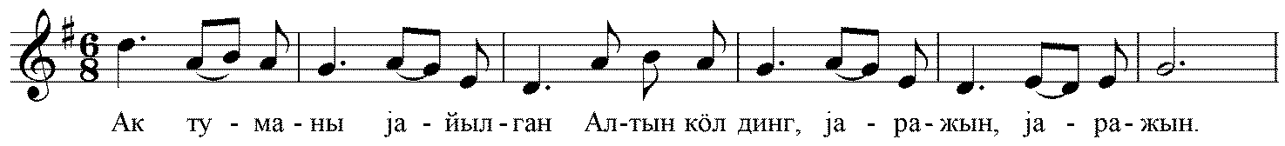

Неожиданно и необычно звучит пониженная седьмая ступень во втором предложении. Натуральный мажорный лад сменяется на миксолидийский – это один из древнейших ладов народной музыки. Своеобразен и метроритм – двухдольный метр подчеркнут ритмической остановкой на сильной доле каждого такта, в ритмическом рисунке присутствуют квартоль и дуоль, мелодия гибко следует за текстом (пример 2).
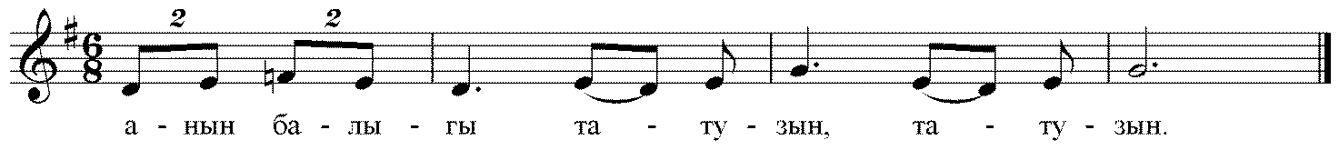
Пример 2

Песня «Алтын-Кёль» стала популярной среди жителей Горного Алтая во многом потому, что она звучала на концертах и транслировалась по радио. С большим успехом исполнял эту песню самодеятельный певец и пропагандист алтайской песни В. Никифоров [1]. В его исполнении «Алтын-Кёль» получает новую жизнь – певец предлагает свой вариант мелодии, изменив ее структуру, но песня при этом не теряет своей красоты и выразительности.
В наследие Андрея Викторовича Анохина входит еще одна песня, вдохновленная прекрасным озером. Это песня «Трехстороннее Золотое озеро» («Уч булугунду Алтын-Кёль»). Она также написана на народный текст, который позже был переведен на русский язык самим Анохиным. Песня создана на основе народного напева, записанного Анохиным в 1923 году в селе Айула. Сохранились сведения о том, что эту песню Михаил Чевалков пел Томскому губернатору на Золотом озере [2]. Мелодия имеет ярко выраженные черты гимна: мажорный лад, четырехдольный метр, постепенное развитие и подъем к мелодической вершине. В конце песни, после ухода с кульминации, появляется альтерация – понижение второй ступени в мажорном ладу (пример 3).

Пример 3
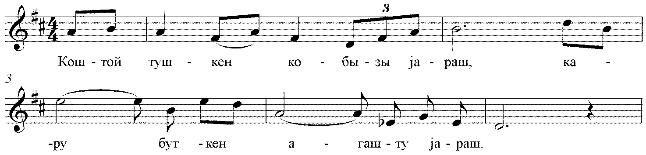

Одним из первых профессиональных композиторов Горного Алтая является Алексей Михайлович Ильин (1908 – 1972) – музыкально-общественный деятель, педагог, собиратель музыкального фольклора Сибири. С его именем связан расцвет музыкального искусства на Алтае. В начале января 1956 года на краевом смотре художественной самодеятельности рабочих и служащих была исполнена песня А.М. Ильина «Алтын-Кёль» («Золотое озеро»). В 1957 году Горно-Алтайское издательство выпускает в свет сборник «Песни Горного Алтая» (составитель С. Подгурский), в который включены и песни композитора А. Ильина на народные тексты и на стихи местных поэтов. Редактор в предисловии к данному сборнику отмечает: «Песни А. Ильина отличаются большой напевностью, в них есть элементы своеобразного национального колорита, они просты, легко запоминаются и получили широкое распространение среди населения Горно-Алтайской области. Особенно хороши лирическая песня «Яблоня», «Алтын-Кёль», «Новый Алтай»» [3].
Безусловно, выразительная песня «Алтын-Кёль» – одна из значительных творческих удач композитора. Напевная проникновенная мелодия широкого диапазона изложена в натуральном минорном ладу. Меняющийся размер приближает ее к народным песням. Это сочинение А. Ильина хорошо знакомо всем жителям Горного Алтая. (пример 4).
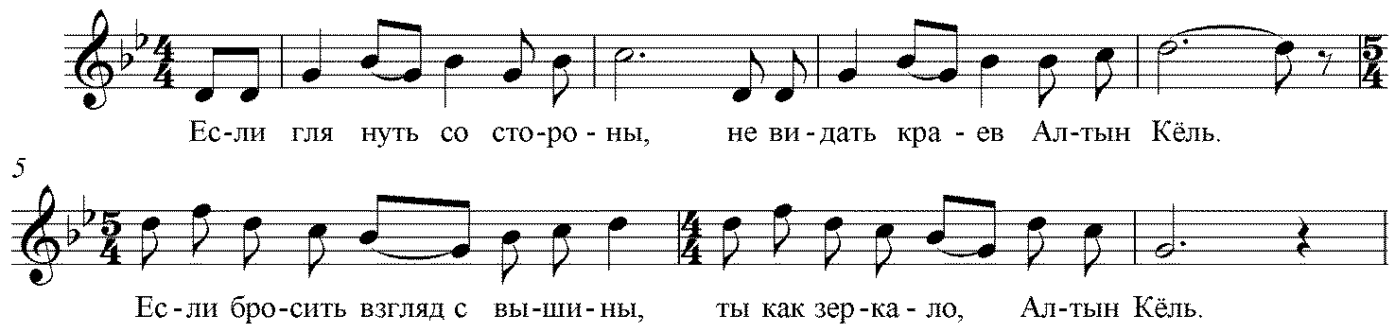

Большой вклад в развитие алтайской музыки внес Владимир Федорович Хохолков (1938 – 2008) – музыкант, композитор и этнограф Горного Алтая. На протяжении всей своей жизни он проводил исследовательскую работу, открывая новые страницы истории культуры, фольклора, этнографии Горного Алтая и Алтайского края. Именно благодаря его изысканиям вернулось из забвения имя выдающегося композитора Сибири и Алтая Андрея Викторовича Анохина [4].
Кроме многочисленных песен, давно и прочно завоевавших признание и любовь слушателей («Марьины коренья», «Новый Алтай» и многие другие), В. Хохолков является автором большого количества инструментальных произведений. «Если говорить о танцевальном жанре сибирских тюрков, то как таковой он не встречался на пути исследователей, в частности, у племен Горного Алтая. Исключением являлись мистерии шаманов, молитвы охотников, обрядовые песни с круговым движением. <…> Это и побудило меня создать серию танцев, которые, на мой взгляд, расширят представления хореографов и музыкантов о музыкальной ритмике тюркских племен Алтая и Сибири», – говорил композитор [4, с.42]. Эта работа была осуществлена. В серию танцев входит и вальс под названием «Золотое озеро». По свидетельству самого композитора, он создан после знакомства с «племенной» песней в записях А.Анохина «Сказание об Алтае». Данная пьеса предназначена для исполнения на баяне. Свои впечатления от красоты озера композитор облекает в традиционную форму европейского танца – изящного плавного вальса. Музыка вальса «Золотое озеро» носит светлый радостный характер.
Телецкое озеро называют «жемчужиной Горного Алтая», «чудом природы», «младшим братом Байкала».
…А волною твоей всегда умываться будет звезда.
И навек свободный народ о тебе, Алтын-Кёль, споет…

СПИСОК ЛИТЕРАТУРЫ

- Анохин Андрей Викторович: сборник песен / ред. Г.Д. Голубев. – Горно-Алтайск: Горно-Алтайское книжное издательство, Типография №15, 1961. – 36 с.
- Песни Горного Алтая (Антология песен Горного Алтая) / сост. В.Ф. Хохолков. – 2 изд., испр., доп. – Горно-Алтайск: Изд. А. Орехов, 2003. – 136 с.
- http://www.vtourisme.com/altaj/kultura/znamenitosti-kultury/1362-ilin-aleksej-mikhajlovich
- Хохолков В.Ф. Мой Алтай, обнимаю тебя. Избранное. В двух томах. Том второй / сост. Л.Ф. Хохолкова. – Горно-Алтайск: ИП Высоцкая Г.Г., 2016 – 386 с.

Примерный перевод текста, содержащегося в нотном фрагменте, на русский язык: «Белый туман спустился на Золотое озеро, красивое, красивое»
Примерный перевод текста, содержащегося в нотном фрагменте, на русский язык: «там рыба вкусная, вкусная»
Михаил Васильевич Чевалков (1817 – 1901) – алтайский писатель, основоположник письменной алтайской литературы. В должности переводчика неоднократно сопровождал русские исследовательские экспедиции в Горном Алтае. Стал первым этническим алтайцем, принявшим сан православного священника в составе Русской духовной миссии на Алтае.
Примерный перевод текста, содержащегося в нотном фрагменте, на русский язык: «Кругом сонные лощины, дорогой лес растет хорошо»
Слова народные, перевод на русский язык Е. Стюарт
См. примечание на стр.3

